

Föräldramöte P-08 Svart 2021-10-07

* **Välkommen/Närvaro Olle**
* **Truppen och ledare Pontus**Ledarna i år är följande:
  + **Svart:** Pontus, Andreas, Magnus, och Olle som lagledare, Ulrika Kassör
  + **Antal:** 
    - Svart: 24 st i svart och 28 i orange
* **Träningstider/upplägg Pontus/Andreas**
  + Svart
    - Måndag 18:45-20:00 Sticksjö
    - Onsdag 16:45-18:00 Höglunda
  + P07 har gått in i orange, därav de har utökat med ca 10 personer.
  + Viktigt med träningsnärvaro, låg träningsnärvaro behöver vi ha en dialog med föräldrar.
  + Pontus och Andreas berättar om träningsupplägg och matcher, där vi i år har totalt tre anmälda lag. Svart i serie 2A/2B, Vit i serie 4A/4B och Orange i serie 3A/3B.
  + I mån av plats kommer vi bjuda in även orange till träningar och vice versa. För att det ska fungera är det viktigt att ALLA svarar på kallelser till träningarna, för att kunna optimera träningstider tillsammans med Orange.
* **Seriespel Pontus**
  + Serien börjar 16 oktober och matcherna spelas med enbart en match per gång i år, dvs inga sammandrag. Vi har totalt 66 matcher under säsongen för svart, vit och orange tillsammans och alla matcher för svart och vit ligger utlagda i kalendern på laget.se.
* **Cuper Pontus/Olle**
  + Storvreta spelas den 2-4 januari och vi kommer åka med 2-3 lag, beroende av intresse. Det kommer medföra en kostnad beroende på boende och förhoppningsvis får vi även ha publik i år.
  + Diskuterades om att göra aktiviteter för att ”få ihop laget”, tex träningsläger etc. Trångt med helger dock med mycket matcher varje helg.
* **Ansvar kring matcher, sek, matchvärd och fika**
  + Fika och sekgruppen är spikade och indelningen ser ni nedan. Ansvarig för respektive grupp ansvarar för att säkra att bemanning för respektive uppgift finns. Ett tips är att ansvariga skapar chattgrupper för respektive grupp, så blir det enkelt om man tex behöver byta pass.   
      
    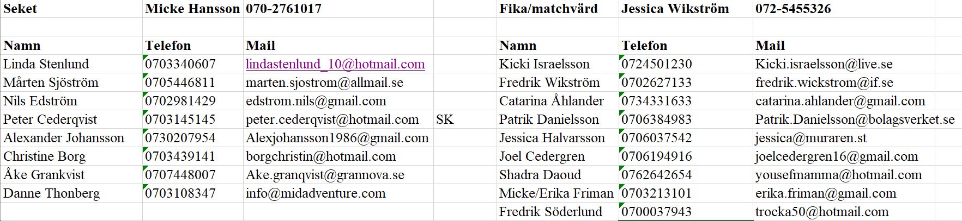
* **Kläder Olle**
  + Nästa år får vi ny leverantör av match och träningskläder i form av Salming, så klarar ni er med de kläder ni har i år är det bra att vänta till nästa säsong. Behöver ni ändå nya träningskläder, beställer detta själv hos Lindbloms sport i Njurunda.
  + 15 nya matchtröjor är beställda för att täcka har de flesta fått och den behåller ni under säsongen och tar hand om och med till matcher.

* **Policy och Riktlinjer Olle**
  + Godis, läsk/energidryck förbud råder under matcher
  + Ät mat inför matcher
  + Telefonförbud råder i omklädningsrummet vid sammandrag och träningar.
  + Svara på kallelser, det är ett måste för att få till vettiga träningar.
  + Ombytt och klar i TID till matcher och träningar!
  + Sköt er på läktaren under matcher, heja på laget, tränarna coachar, kommentera inte negativa domarinsatser, uppmuntra motståndarlaget.
  + Tomt på föräldrar i omklädningsrummet vid samling och ombyte.
  + Föreningspolicy och riktlinjer finns på laget.se, gå in och läs igenom.
* **Ekonomi Olle/Ulrika**
  + Medlemsavgifter
    - Tränings och medlemsavgift för 2021/2022 (osäker på avgiften i år), kommer att faktureras via laget.se
  + Lagkassan har vi 57.000:- tillsammans med orange. Vi fick ett tillskott på 11.000:- från orange.
* **Sponsorgruppen Nils**
  + Sponsringsansvarig/jobbansvarig/säljuppdrag, där målet är att dra in pengar till klubbkassan för att ha råd med domaravgifter och kanske kunna göra något med laget. Nils Edström och Jessica Halvarsson är huvudansvariga så har ni uppslag kring hur vi kan dra in pengar, kontakta Nils eller Jessica.

* + Videofilmning diskuterades, där det finns möjligheter att tjäna pengar och rätt kul att se matcherna för de som inte har möjlighet att vara på plats. Vi kräver inte att detta ska göras varje match, men vi uppmuntrar att ”spontansända” för de som är på plats. Sändning görs via innebandyappen.

* **Övriga Frågor/synpunkter Alla**
  + Träningstider diskuterades och möjligheter att hitta alternativa tider i tex Fränsta. Detta ses över.
  + Innebandyappen Svensk Innebandy, rekommenderas att tanka ner, där man kan följa matcherna live med uppdateringar osv.
  + Ledarna tackar för uppmärksamheten och uppslutningen på dagens möte. 😊